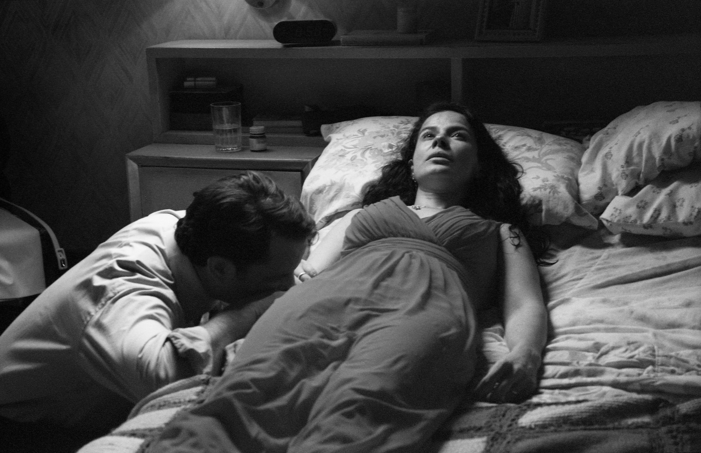
Las razones del corazón
México – España / 2011 / 35 mm / 119 minutos / B y N

Dirección
Arturo Ripstein
Guión
Paz Alicia Garciadiego
Producción
Roberto Fiesco
José María Morales

Productor ejecutivo
Hugo Espinosa

Fotografía
Alejandro Cantú
Edición
Alejandro Ripstein
Música
David Mansfield

Decoración
Sandra Cabriada

Compañías productoras

Mil Nubes – Cine (México)

Wanda Vision (España)

FIDECINE (México)

con el apoyo de
Programa Ibermedia

con
Arcelia Ramírez
Vladimir Cruz
Plutarco Haza
Patricia Reyes Spíndola
Alejandro Suárez
Pilar Padilla
Marta Aura
Carlos Chávez
Harold Torres
Horacio García Rojas

Sinopsis

Emilia, un ama de casa agobiada por la medianía de su vida, por su marido fracasado, y por su maternidad agobiante y mal llevada, siente que se le derrama el vaso de la vida. El mismo día, el mismo maldito día que la abandona el amante distante, la tarjeta de crédito, con la que ha jugado al gato y al ratón por meses, la embarga. Ante su departamento vacío y desolado, la mujer decide tomar aquella decisión tan largamente acariciada, el suicidio. Curiosamente su muerte acerca al marido cornudo y al amante esquivo. La vida, qué duda cabe, es una paradoja constante.

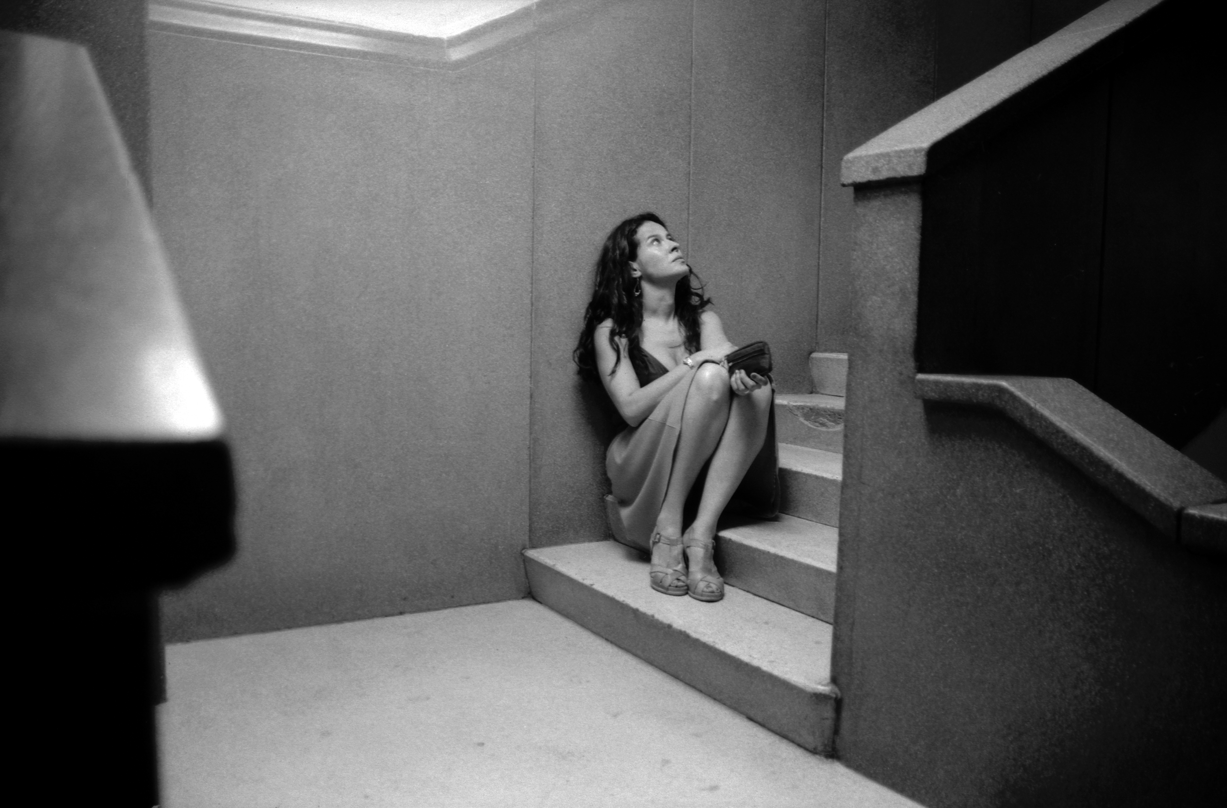

PRESENTACIÓN

La historia de Emilia, como tantas y tantas historias clásicas de adulterio femenino, comparte con ellas una característica: su perdurabilidad.
Desde Elena de Troya hasta Anna Karenina y muchas más, las historias íntimas de estas esposas atrapadas en su cotidianeidad, en el férreo marco del matrimonio, han cautivado a través de los siglos no sólo al público de todas edades y clases sociales sino de igual manera al público masculino.
Tal vez sea la fragilidad de estás mujeres que siempre a partir de su insensatez y su agobio, rompen con el marco social que las rodea.
Sí, la Emilia de Las razones del corazón rompe su entorno tranquilo para encontrarse con el amor, el desamor y la nada. Su historia, como la de sus compañeras adulterinas, tiene la característica de exponer de una manera muy clara las ansias y las carencias que conlleva, no tanto la vida matrimonial, sino la vida diaria, el trajín de todos los días. Más que un esposo nuevo buscan una vida nueva. Emilia en este sentido es representativa de su gremio.
Por otro lado, Las razones del corazón se esfuerza en entender las razones no sólo de la esposa enamorada; en este caso también las del amante y del marido engañado, y de poner en la palestra sus puntos de vista. Tiene la virtud de conmover y de permitir comprender.
Es esta posibilidad de entender las razones de todos los protagonistas y de vivirlas en su piel, en una historia cuya principal virtud no es su excepcionalidad sino su frecuencia, su condición común y cotidiana, que nos permite entender y conmovernos con la gente del diario.
Por eso podemos decir que es una película que ayuda a adentrarnos en el corazón humano.
Por ello estamos convencidos que el abanico de público al que puede llegar es amplísimo. Hombres y mujeres de todas las edades: desde jóvenes bisoñas en las artes amatorias, proclives a encandilarse con cualquiera, hasta hombres ya vividos y dispuestos a jugarse su hombría a cualquier costo, sin percatarse del daño que hacen.
Por último, y a pesar de la apertura sexual, la píldora, el aborto y las parejas transitorias, la tendencia histórica a la pareja monogámica garantiza que su problemática como la Madame Bovary, no se volverá obsoleta.

PALABRAS DEL DIRECTOR

Probablemente uno de los personajes más conocidos de la literatura mundial sea el de Emma Bovary. Y al mismo tiempo, qué duda cabe, uno de los más desconocidos. Emma fue aplastada por el dictum de Gustave Flaubert, su autor: “Emma soy yo.”
Emma, provinciana ilusa, trepadora, ñoña, quedó disminuida, desdibujada tras la figura de su autor. Nada más falso.
Emma y su creador poco y nada tenían en común. Flaubert fue lúcido, punzante, acre crítico de la sociedad que lo perpetró. La revisó, hizo la disección con la frialdad de un entomólogo de pueblo. Emma en cambio nunca pudo ver más allá de sus narices. Sus alcances, al igual que sus ambiciones fueron magros. Nunca alcanzó a ver más allá de una decena de millas de su pueblo gris, monótono y provinciano. A Emma la sofocaba su vida, su marido, su hija, su rutina, el olor de su cocina, ella padecía junto con ellos la misma factura pobre, magra, deslavada.
Sin embargo, con el paso de los años: heroína, novela y autor se fundieron y alcanzaron no sólo el mismo relieve sino, incluso, la misma reverencia. Una lectura desapasionada el día de hoy nos revela a un personaje poco a nada admirable: egoísta, trepadora, infantil, ilusa. Pocos, sin embargo, se atreven a externarlo en voz alta. Nadie puede rebelarse contra Emma Bovary. Mal pensar de Emma es mal pensar de Flaubert. Punto y basta. Tal confusión nos ha llevado a una ecuación curiosa. Reverenciar, justificadamente, una novela cruel e implacable, como injustificadamente a su personaje central, la adúltera fatua e ilusa.
Llegué a tales conclusiones la última vez que leí Madame Bovary, hace un par de años. Impulsado por la misma visión concluí que el personaje con el que yo me podía identificar más fácilmente era el del marido: el señor Bovary, tan desdeñado, tan resignado, tan consciente del engaño de su mujer, tan capaz no sólo de perdonarla sino de asumir el adulterio, de elaborar una fantasía en torno a la mujer vacua con tal de preservar su recuerdo, su imagen, y seguirla amando después de la muerte, después del desamor,después de la traición.
Empecé pues a trabajar en una historia del adulterio visto desde los ojos del marido cornudo. Y sin embargo, Emma surgía.
Pensé en consecuencia que Pierre Bovary era el más moderno de los personajes de Flaubert. El más contemporáneo de nosotros los pobladores de este siglo nuevo que con tan malos colores se abre ante nuestra mirada atónita.
Surgía una y otra vez, por encima de sus mezquindades y sus pequeñeces. Surgía por encima de su miopía amorosa y convencionalismos ñoños. ¿Por qué se negaba a desaparecer de entre mis ojos, de entre mis páginas? Muchas veces traté de deshacerme de ella y centrarme en el marido desdeñado. Tantas otras volví a ella.

Hoy, luego de haber cedido a los reclamos de Ema, luego de haber seguido sus cuitas y sus desesperos, me pregunto cómo hizo para amarrarme a su enagua.
Y ya con el trabajo pertrechado a medias me respondo: fue la angustia de Emma, fue su pacto morboso con la muerte a la que aparentemente andaba buscando lo que me hipnotizó. Emma me imantó, me enamoró con su angustia, con la certeza de las pocas horas que le quedaban por delante.
Porque esta mujer de tan pocas luces y alcances, frente a la muerte alcanza una extraña lucidez y amarga sabiduría que desdicen de tajo sus largos años previos.
Y es ese enfrentamiento, frío, duro y cortante con el destino que ella misma se ha perpetrado lo que al final de cuentas me llena el alma y los ojos –y uno que es cineasta responde mucho más a los ojos que al alma. Puede decirse que yo y los de mi especie pensamos con los ojos, sentimos con la mirada.
Por eso me dediqué a tratar de capturar su rabiosa desesperación durante sus últimas 48 horas de vida. Traté de preservar la extraña mezcolanza de motivos que llevan a alguien, una mujer endeudada, un adolescente reprobado, un hombre despedido, a tomar una decisión irreversible: la muerte por propia voluntad.
La desesperación, qué duda cabe, obnubila la mente más clara y siempre me ha parecido que, en la experiencia propia y ajena que he tenido a la mano, la angustia no calibra ni mide: mezcla en saco roto las trivialidades más absurdas con los motivos más íntimos y profundos.
Para Emma las razones del suicidio son múltiples, variadas y, por momentos, una resulta tan importante como las otras: el abandono del amante, la humillación por el nuevo amante pasajero y de turno, el abandono de la hija, la pobreza de su departamento, la incapacidad de competir con las amigas, el deterioro del cuerpo luego de los treinta años.
Su muerte la explica y la engrandece, la saca de su miseria cotidiana.
Al final, todos y cada uno pusieron su granito de arena en la muerte de Emma, (Emilia en el caso de mi película). Los únicos que parecen entenderla al final son Javier, su marido y Nicolás su amante, quien más que comprenderla a ella, comprende y respeta al marido que él mismo ha cornamentado.
Su muerte es una gran puesta en escena. Una tragedia agridulce que resume a las paradojas de la vida misma.
Luego, al margen, la vida de todos los días sigue adelante.

Arturo Ripstein

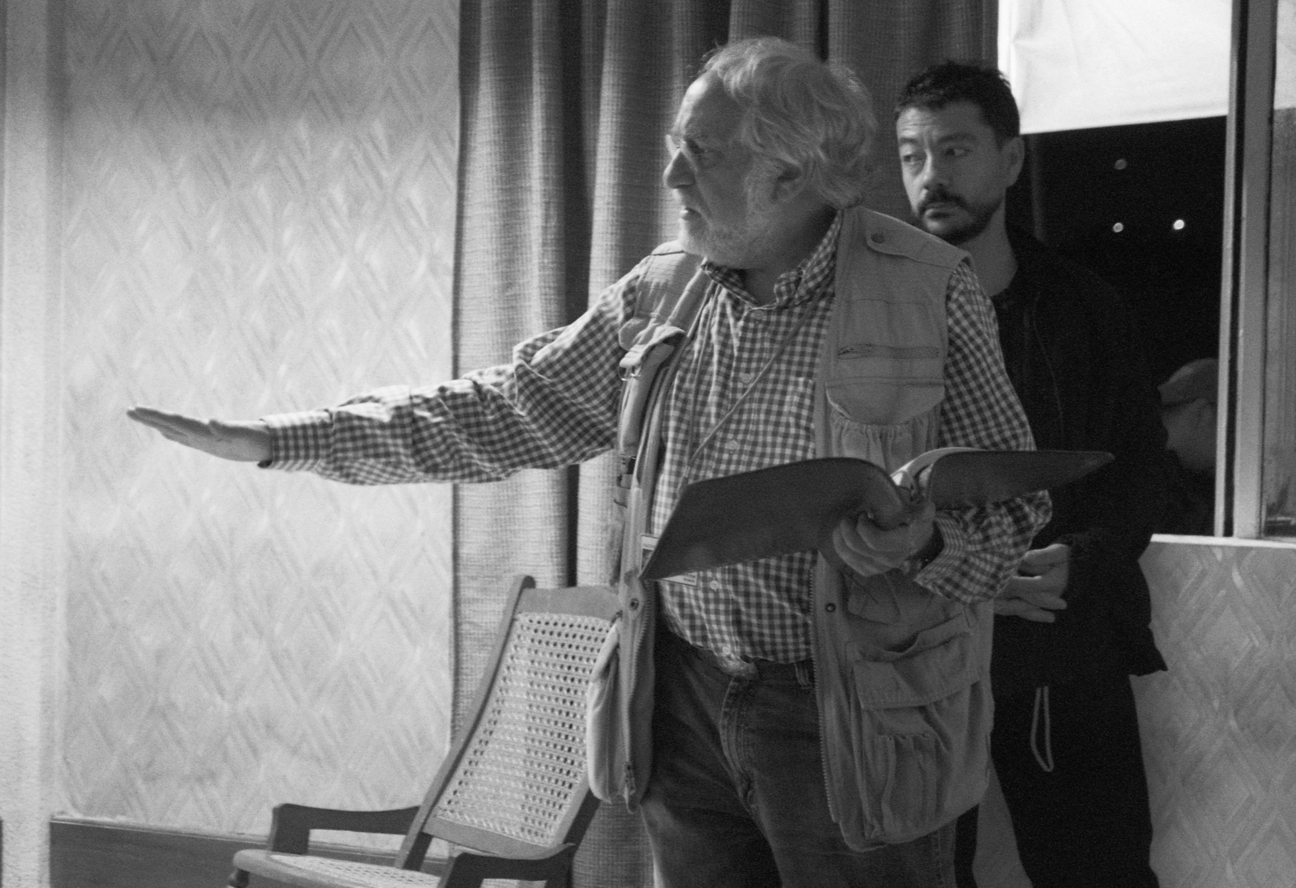
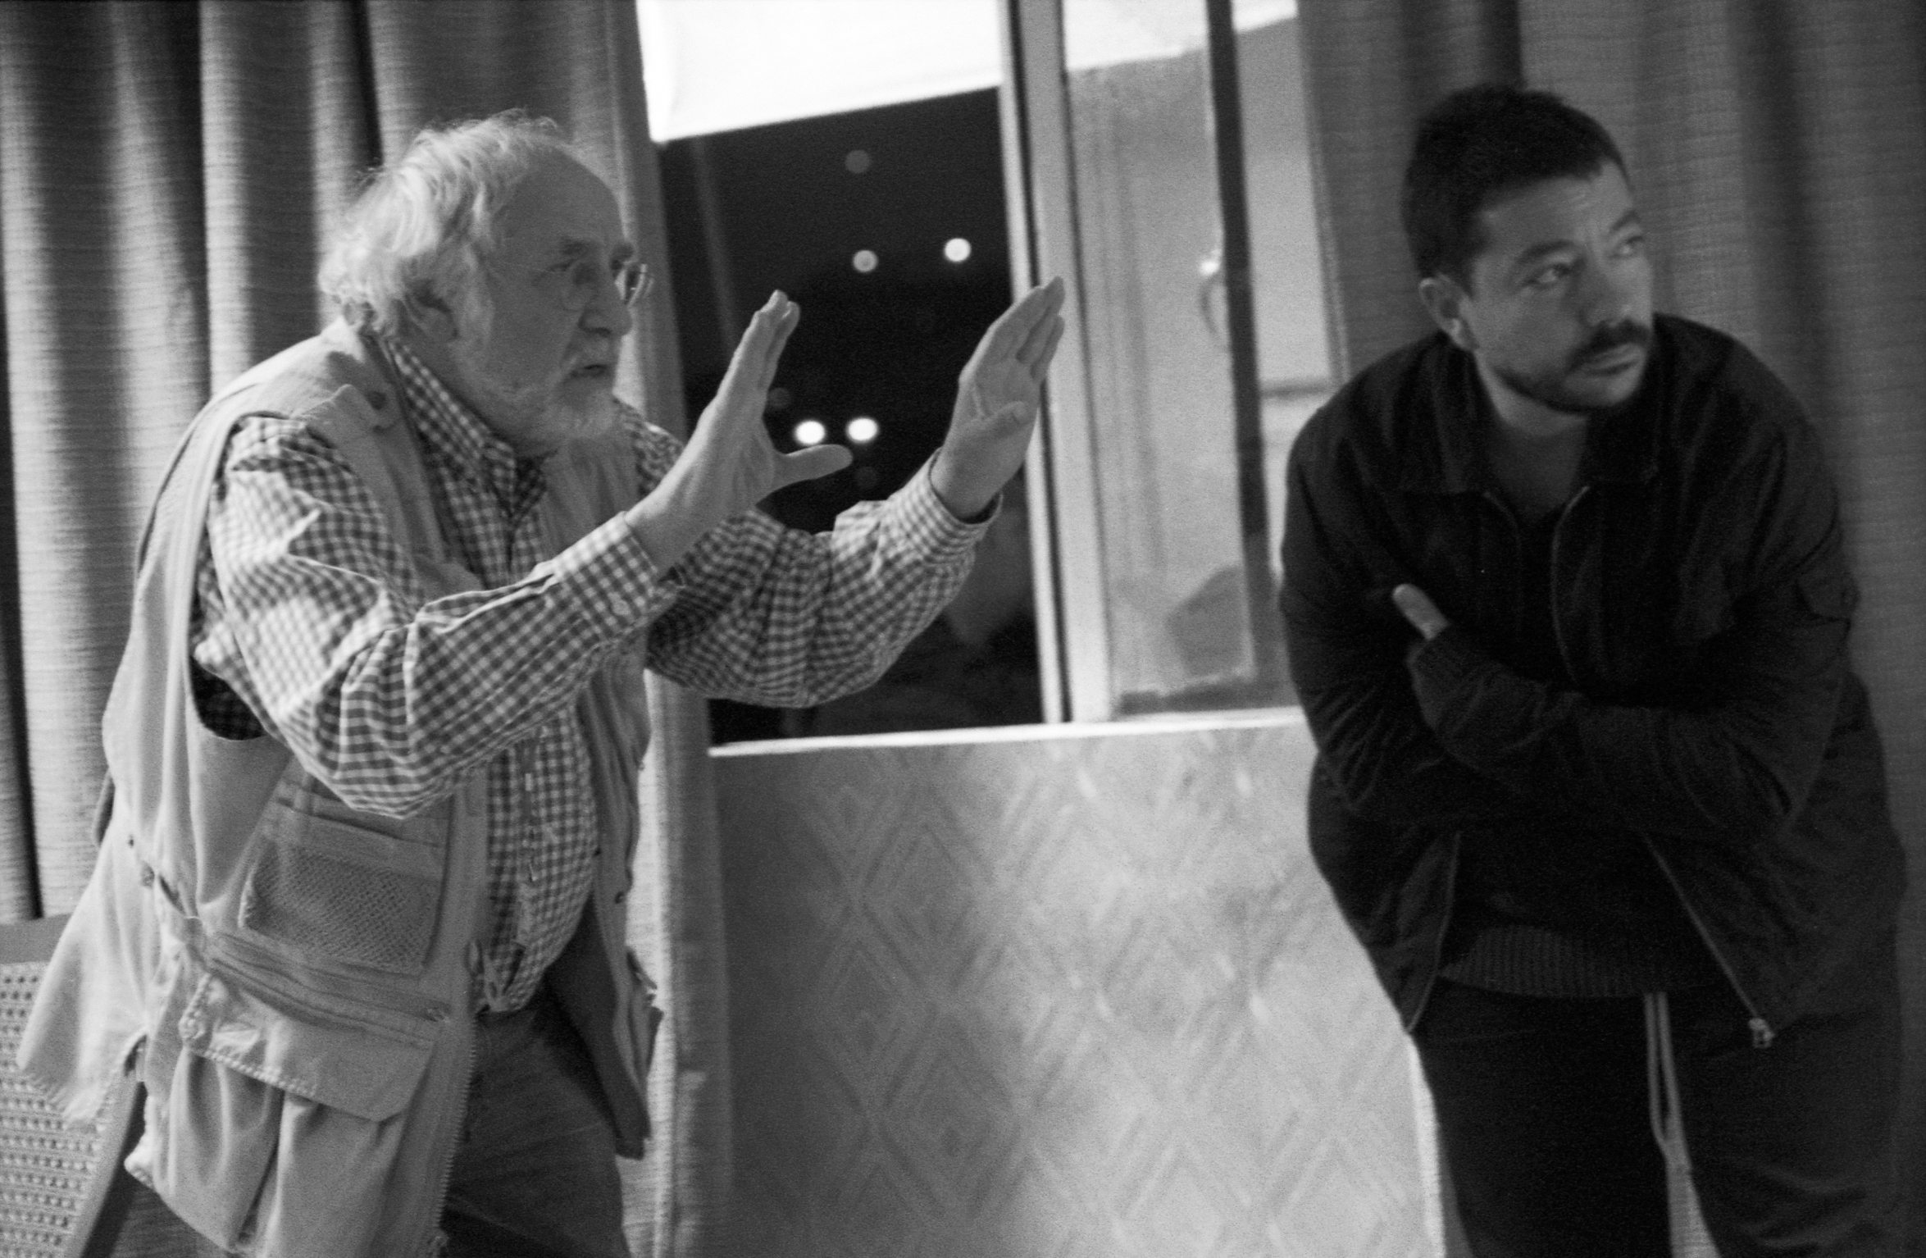

BIOFILMOGRAFÍA

ARTURO RIPSTEIN
Director

Considerado el mejor director mexicano de nuestro tiempo. En 1965, a los 21 años, dirige su primera película, Tiempo de morir, a partir de un guión de Gabriel García Márquez y Carlos Fuentes. Tras dirigir su segunda película, Los recuerdos del porvenir, se aleja del cine industrial y funda en 1969 el Grupo Cine Independiente de México, con el cual filma La hora de los niños. Durante los 70 realiza tres de las películas más importantes del cine mexicano contemporáneo: El castillo de la pureza, El lugar sin límites y Cadena perpetua. En 1985, con El imperio de la fortuna, se inicia su mancuerna con la guionista Paz Alicia Garciadiego, que continúa hasta la fecha. Con Así es la vida, se convierte en el primer realizador latinoamericano que realiza una película en video digital, formato con el que sigue experimentando en su filmografía posterior. En 1997 obtuvo el Premio Nacional de Ciencias y Artes. Ha recibido innumerables reconocimientos, retrospectivas y homenajes en los festivales más importantes del mundo.

1965. TIEMPO DE MORIR
Escrita por: Gabriel García Márquez y Carlos Fuentes
con: Jorge Martínez de Hoyos y Marga López

1966. JUEGO PELIGROSO
Escrita por: Gabriel García Márquez y Jorge Ibargüengoitia
con: Leonardo Vilar y Julissa

1968. LOS RECUERDOS DEL PORVENIR
Escrita por: Julio Alejandro y Arturo Ripstein,
basada en la novela homónima de Elena Garro
con: Renato Salvatori, Susana Dosamantes y Pedro Armendáriz Jr.

1972. EL CASTILLO DE LA PUREZA
Escrita por: José Emilio Pacheco y Arturo Ripstein
con: Claudio Brook, Rita Macedo y Diana Bracho

1973. EL SANTO OFICIO
Escrita por: José Emilio Pacheco y Arturo Ripstein
con: Diana Bracho, Claudio Brook y Jorge Luke

1975. FOXTROT
Escrita por: José Emilio Pacheco, H. A. L. Craig y Arturo Ripstein
con: Peter O'Toole, Charlotte Rampling y Max von Sydow

1977. EL LUGAR SIN LÍMITES
Escrita por: Arturo Ripstein,
basada en la novela homónima de José Donoso
con: Roberto Cobo, Gonzalo Vega y Lucha Villa

1977. LA VIUDA NEGRA
6 Premios Ariel • 1 Diosa de Plata • India Catalina Festival de Cartagena
Escrita por: Francisco del Villar, Ramón Obón y Vicente Armendáriz,
basada en “Debiera haber obispas” de Rafael Solana (teatro)
con: Isela Vega y Mario Almada

1978. CADENA PERPETUA
4 Premios Ariel
Escrita por: Vicente Leñero y Arturo Ripstein,
basada en la novela “Lo de antes” de Luis Spota
con: Pedro Armendáriz Jr, Narciso Busquets y Ernesto Gómez Cruz

1978. LA TÍA ALEJANDRA
4 Premios Ariel • 2 Diosa de Plata
Escrita por: Vicente Leñero y Arturo Ripstein,
basada en el cuento homónimo de Delfina Careaga
con: Manuel Ojeda, Diana Bracho e Isabela Corona

1979. LA ILEGAL
Escrita por: Fernando Galeana
con: Lucía Méndez, Pedro Armendáriz Jr y Fernando Allende

1980. LA SEDUCCIÓN
1 Ariel • 3 Diosa de Plata • Mejor Película Festival de Sevilla
Escrita por: Arturo Ripstein y Carlos Castañón,
basada en el cuento “Bodas de Santo Domingo” de Heinrich von Kleist
con: Katy Jurado, Gonzalo Vega y Viridiana Alatriste

1981. RASTRO DE MUERTE
2 Premios Ariel
Escrita por: Mercedes Manero
con: Pedro Armendáriz Jr., Ernesto Gómez Cruz y Juan Luis Galiardo

1984. EL OTRO
1 Premio Ariel
Escrita por: Manuel Puig,
basada en el cuento “El impostor” de Silvina Ocampo
con: Rafael Sánchez Navarro y Juan I. Aranda

1986. EL IMPERIO DE LA FORTUNA
11 Premios Ariel • 6 Diosa de Plata • Diosa Gabriel Figueroa
Mejor Película, Mejor Director y Premios Especiales en Festivales de La Habana, Cartagena, Londres y París
Escrita por: Paz Alicia Garciadiego, basada en el cuento “El gallo de oro” de Juan Rulfo
con: Ernesto Gómez Cruz, Blanca Guerra y Alejandro Parodi

1988. MENTIRAS PIADOSAS
5 Premios Ariel • 2 Reconocimientos DICINE
Premios a Mejor Película, Mejor Director y Premios Especiales en Festivales de Bogotá y Munich
Escrita por: Paz Alicia Garciadiego
con: Alonso Echánove, Delia Casanova y Ernesto Yáñez

1991. LA MUJER DEL PUERTO ç
Premio FIPRESCI • Premio DICINE
Escrita por: Paz Alicia Garciadiego, basada libremente en El Puerto de Guy de Maupassant
con: Patricia Reyes Spíndola, Evangelina Sosa, Damián Alcázar y Alejandro Parodi

1993. PRINCIPIO Y FIN
7 Premios Ariel • Premio FIPRESCI
Premios a Mejor Película, Mejor Director y Premios Especiales en Festivales de San Sebastián, Nantes, Guadalajara, La Habana y Cartagena • Premio Ciudad de México 3er concurso de FECIMEX • Seleccionada por CAHIERES DU CINEMA como una de las diez mejores películas del año
Escrita por: Paz Alicia Garciadiego, basada en la novela homónima de Naguib Mahfuz
con: Ernesto Laguardia, Julieta Egurrola, Lucía Muñoz, Bruno Bichir y Alberto Estrella

1994. LA REINA DE LA NOCHE
Premio FIPRESCI
Premios a Mejor Película y Premios Especiales en Festival de La Habana • 1er Premio al Proyecto Cinemátografíco otorgado por la Fundación de Nuevo Cine Latinoamericano
Escrita por: Paz Alicia Garciadiego, (Biografía libre de la vida sentimental de Lucha Reyes)
con: Patricia Reyes Spíndola, Blanca Guerra, Ana Ofelia Murguía y Alberto Estrella

1996. PROFUNDO CARMESÍ
3 Premios FIPRESCI • 5 Premios en Muestra de Venecia • 7 Premios Ariel
Premios a Mejor Película, Mejor Director y Premios Especiales en Festivales de Biarritz, La Habana, Puerto Rico, Sundance, Cine Latino de Nueva York; Presencia en festivales de San Sebastián, Sydney, mencionando New York, Toronto, Montreal, Tokio, Munich, Denver, San Francisco y El Cairo • Seleccionada por la revista Time como la cuarta de las 10 mejores películas del año • Seleccionada por el Diario El País (España) como una de las mejores películas de 1996
Escrita por: Paz Alicia Garciadiego
con: Daniel Giménez Cacho, Regina Orozco y Marisa Paredes

1997. EL EVANGELIO DE LAS MARAVILLAS
Premio FIPRESCI
Premios a Mejor Película, Mejor Director y Premios Especiales en Festival de Guadalajara, Mar del Plata; Presencia en Cannes (Selección oficial: Certain Regard), San Sebastián, San Francisco, Los Ángeles, San Juan, La Rochelle, Cairo, Jerusalén y Sydney
Escrita por: Paz Alicia Garciadiego
con: Paco Rabal, Katie Juardo y Flor Edwarda Gurrola

1998. EL CORONEL NO TIENE QUIÉN LE ESCRIBA
Premios a Mejor Película, Mejor Director y Premios Especiales en Festival de Sundance • Presencia en Festivales: Cannes Selección oficial. Competencia; Tokio, San Sebastián, Buenos Aires, Nantes, La Rochelle, Munich • Seleccionada por la revista Time como la 4a. mejor película del año, y por Variety como una de las 10 mejores películas del año
Escrita por: Paz Alicia Garciadiego basada en la novela homónima de Gabriel García Márquez
con: Fernando Luján, Marisa Paredes y Salma Hayek

1999. ASÍ ES LA VIDA
Premio FIPRESCI
Premios a Mejor Película y Mejor Director en Festival Total Ecran, La Habana, Además, presencia en Cannes. Selección oficial Certain Regarde; Munich, Sabaltegui de San Sebastián; Thesalónica, San Francisco, Tokio y Hong Kong • Mejor Película del Año, Revista El amante, Buenos Aires Argentina
Escrita por: Paz Alicia Garciadiego, inspirada en “Medea” de Séneca
con: Arcelia Ramírez, Luis Felipe Tovar y Patricia Reyes Spíndola

2000. LA PERDICIÓN DE LOS HOMBRES
Premio FIPRESCI
Premios a Mejor Película, Mejor Director y Premios Especiales en Festival de San Sebastián, Gramado y Los Angeles
Escrita por: Paz Alicia Garciadiego
con: Patricia Reyes Spíndola, Luis Felipe Tovar y Rafael Inclán

2002. LA VIRGEN DE LA LUJURIA
Premio FIPRESCI
Premios a Mejor Película y Premios Especiales en Festival de Gramado y Venecia
Escrita por: Paz Alicia Garciadiego basada en el cuento “La verdadera historia de Francisco Franco” de Max Aub
con: Luis Felipe Tovar, Ariadna Gil, Juan Diego y Julián Pastor

2005. EL CARNAVAL DE SODOMA
Escrita por: Paz Alicia Garciadiego basada en novela de Pedro Antonio Valdez
con: María Barranco, Erando González, Juan Carlos Remolinay Fernando Lujan

PAZ ALICIA GARCIADIEGO
Guionista

Considerada una de las guionistas mexicanas más importantes de las últimas décadas, Paz Alicia Garciadiego ha trabajado por más de 20 años al lado del director Arturo Ripstein, además de haber escrito diversos guiones para televisión y documentales.
Gracias a su guión para la película La reina de la noche obtuvo su primera nominación al Ariel en las categorías de Mejor Guión Cinematográfico y Argumento Original Escrito para Cine. Su excelente trabajo para la película Profundo carmesí le valió su segunda nominación al Ariel, además de haber ganado en el Festival de Cine de La Habana, Cuba, y la Osella de Oro en el Festival de Cine de Venecia, Italia. En 1999 fue nominada al Goya por el guión de la película El coronel no tiene que le escriba, basado en la novela de Gabriel García Márquez y al año siguiente ganó en el Festival de Cine de San Sebastián por la película La perdición de los hombres. Con Las razones del corazón es la novena ocasión que hace mancuerna con Arturo Ripstein.

OTROS RECONOCIMIENTOS

Premio DICINE al mejor director de la década 1980
Becario del Fondo Nacional para la Cultura y las Artes 1994 – 1997
Premio de la Ciudad de Huesca por trayectoria, 1995
Premio Glauber Rocha en el Festival Internacional de Nuevo Cine Latinoamericano
de La Habana, por el conjunto de su obra cinematográfica, 1996
Creador Emérito FONCA, 1997
Premio Nacional de las Artes 1997
Oficial de las Artes y Letras del Gobierno Francés, 1997
Becario Guggenheim, 1998
Condecoración Alfonso X otorgada por el Gobierno Español,1999
Premio Akira Kurosawa del Festival Internacional de Cine de San Francisco,
otorgado a la trayectoria, 1999
Llaves de la Ciudad, Montpellier, 2001
Ciudadano Ilustre de la Ciudad de Montevideo, 2003
Lifetime Achievement Award, Chicago Film Festival, 2004
Lifetime Achievement Award, Marin County, 2004
REPARTO

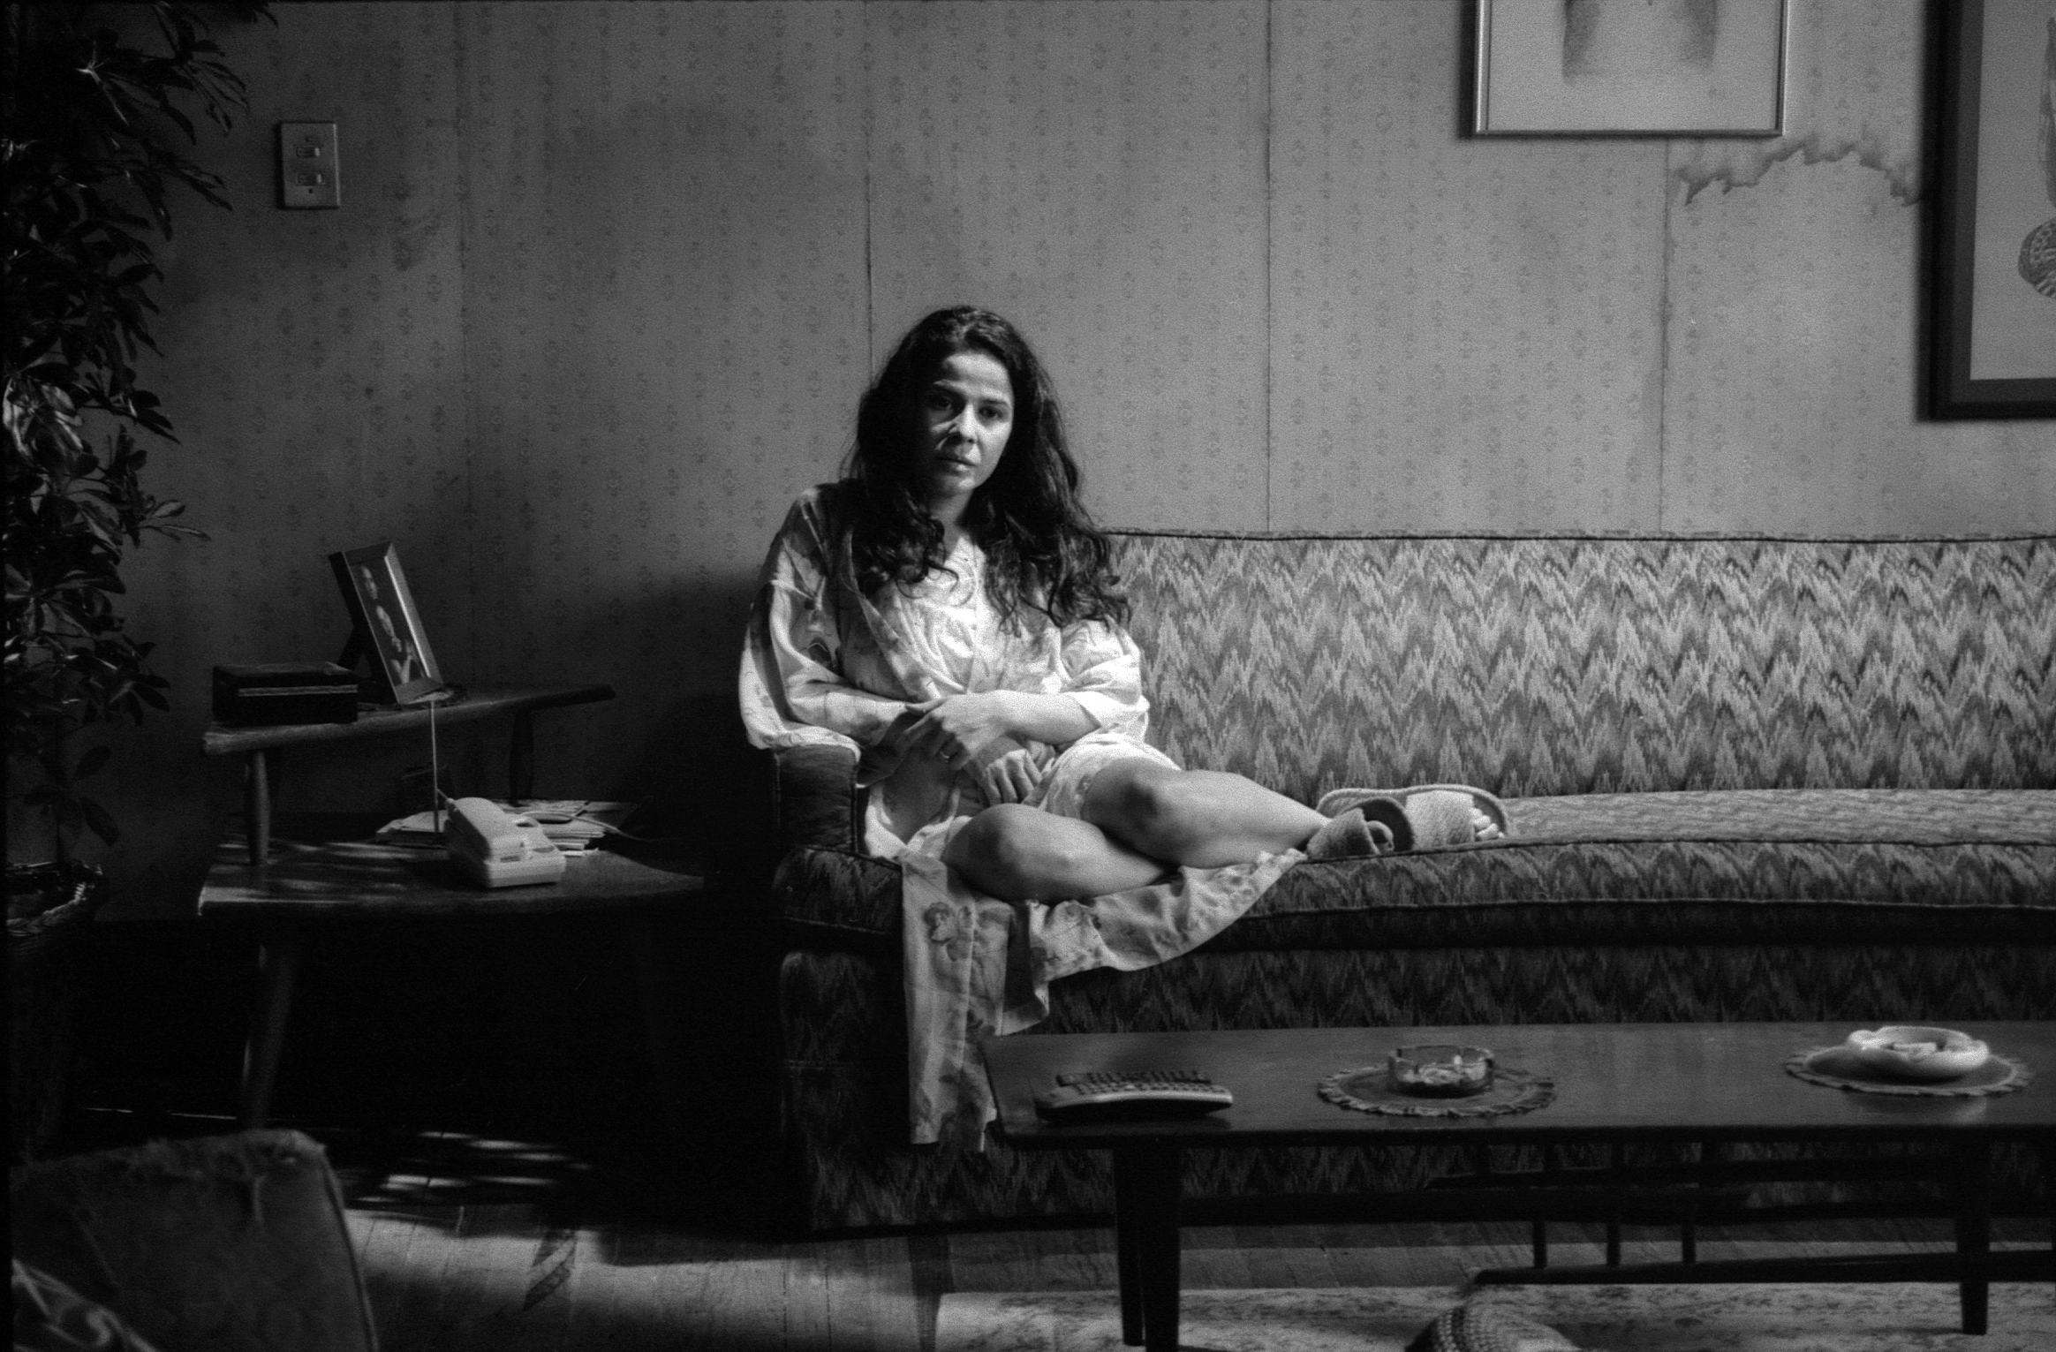Arcelia Ramírez

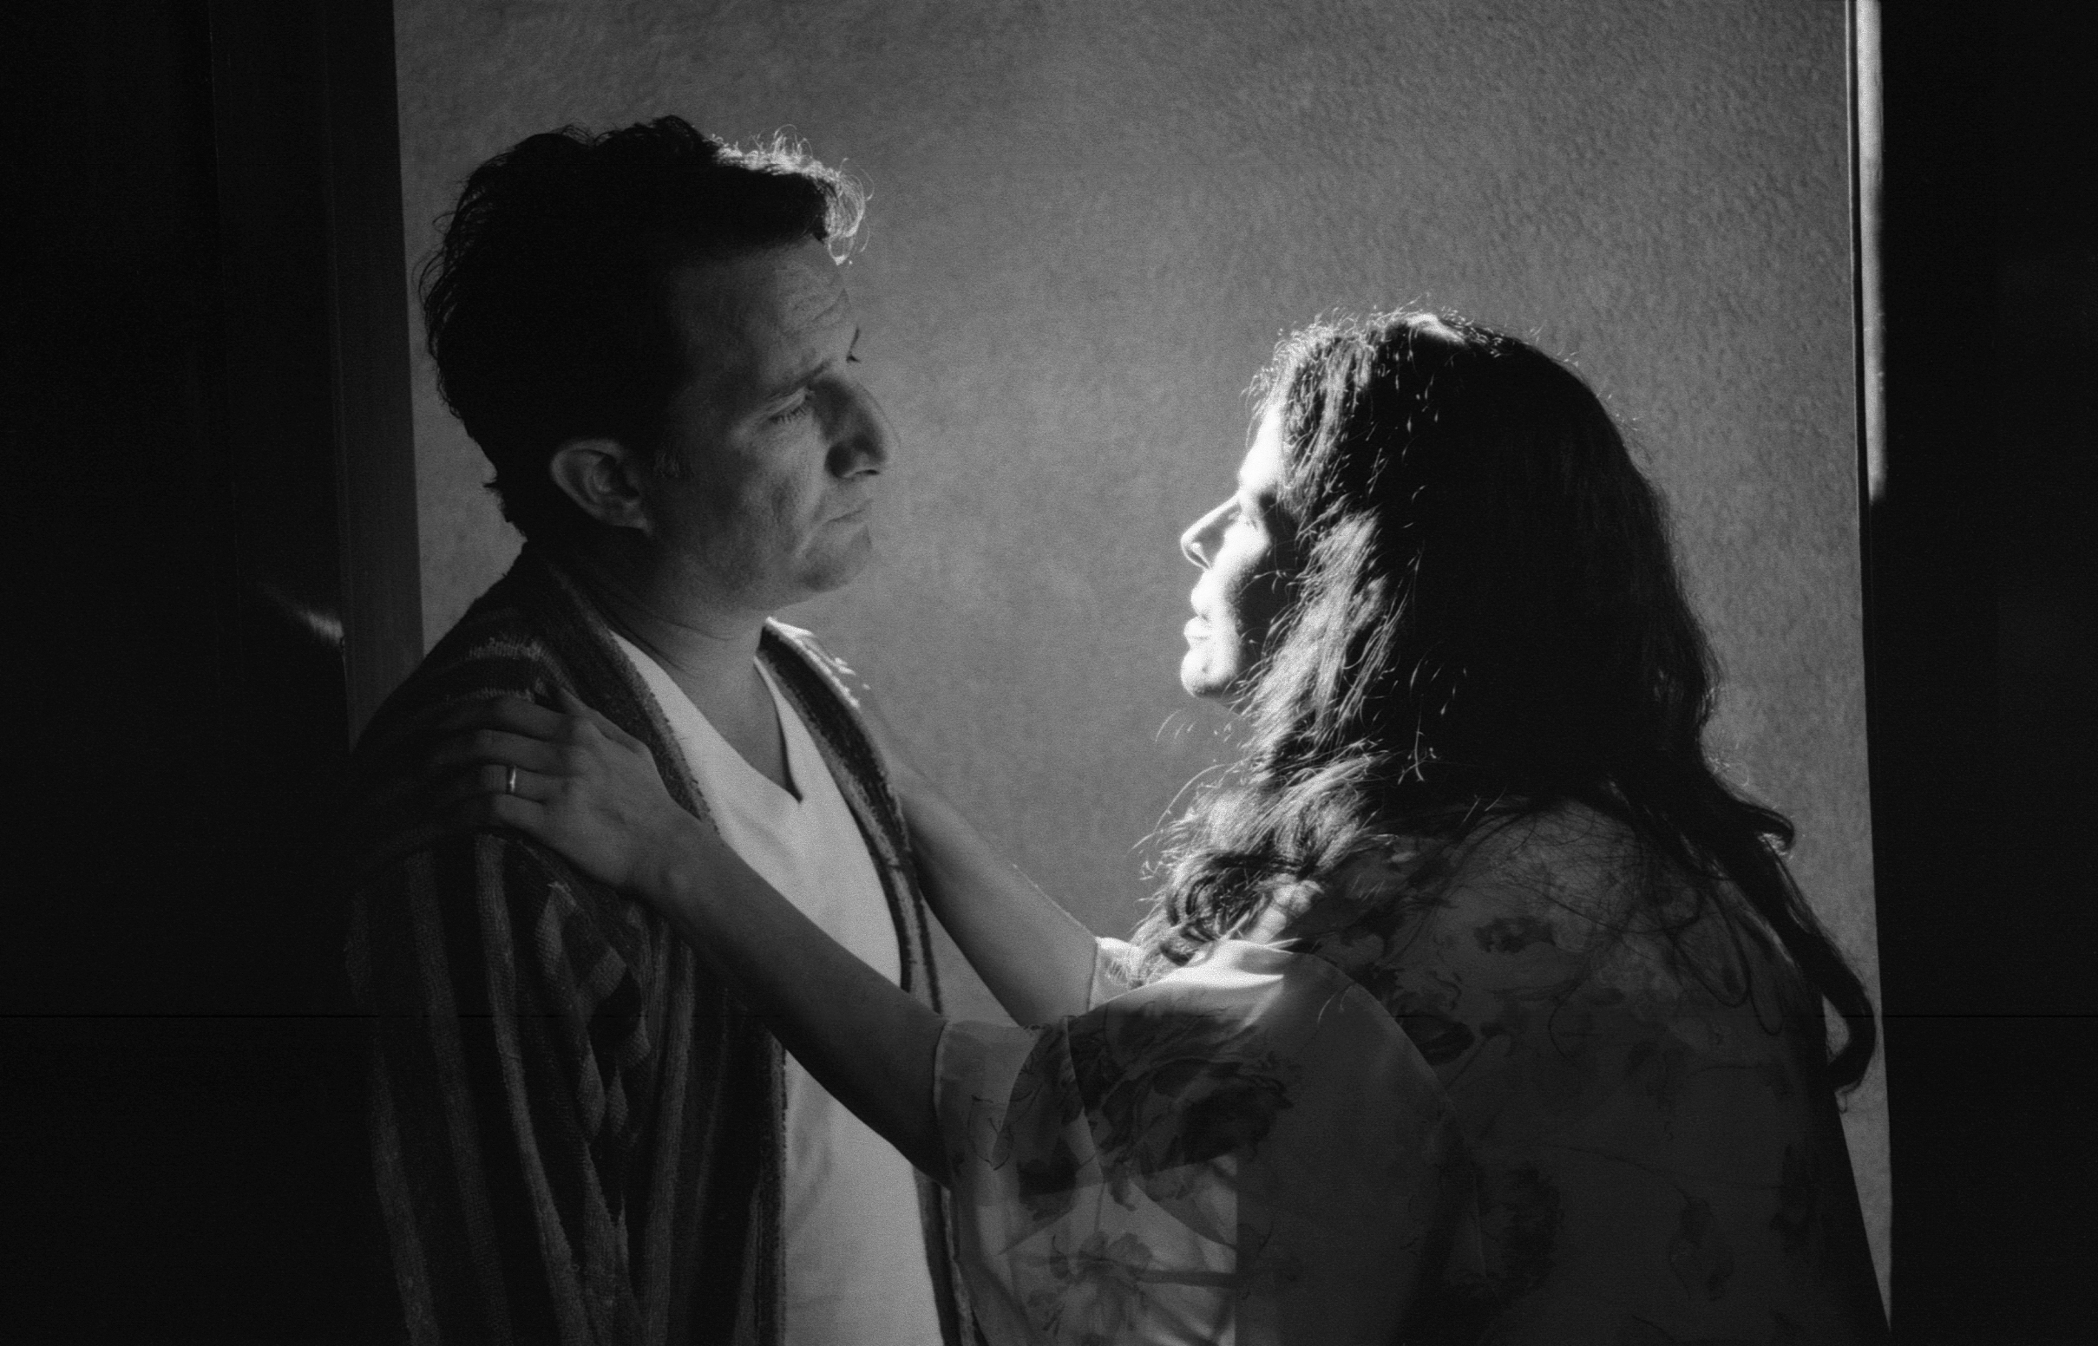Plutarco Haza

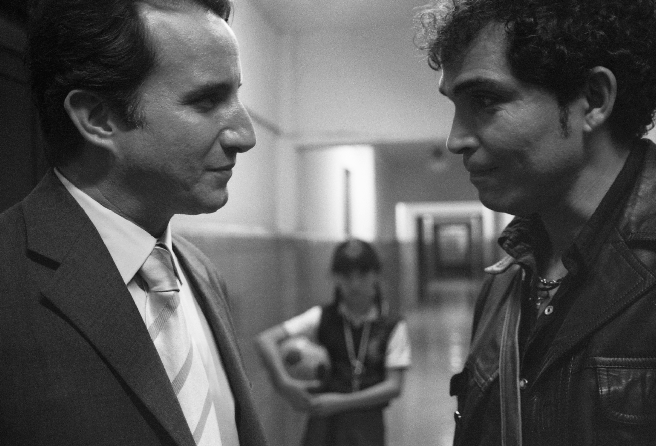
Vladimir Cruz

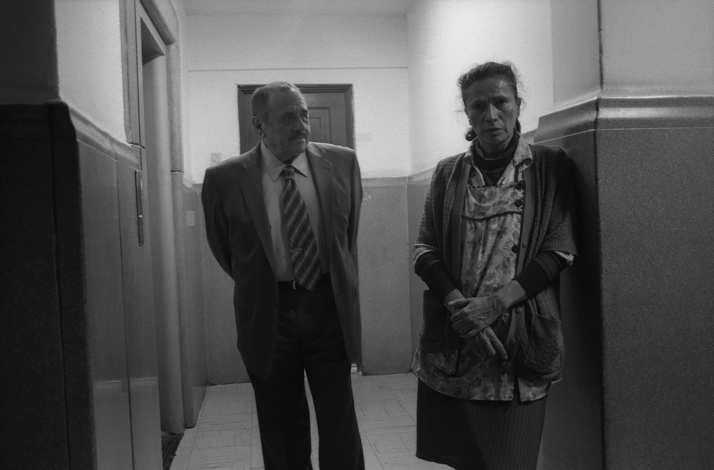
Alejandro Suárez, Patricia Reyes Spíndola
ARCELIA RAMÍREZ
Emilia

Versátil actriz mexicana con más de 50 participaciones en producciones cinematográficas y televisivas, así como en diversas obras teatrales como La guía de turistas, de Botho Strauss, Fedra y otras griegas, de Ximena Escalante, y La noche de Hernán Cortés, de Vicente Leñero, entre otras. Egresada del Centro Universitario de Teatro de la UNAM, comenzó su carrera a los 18 años con el cortometraje El centro del laberinto. En 1991, interpretó a Natividad en la película La mujer de Benjamín, de Carlos Carrera, y al año siguiente trabajó bajo las órdenes de Alfonso Arau en la aclamada Como agua para chocolate, basada en la novela de Laura Esquivel. En 1997 obtuvo su primera nominación al Ariel, en la categoría de Mejor Actriz, por su actuación en la película Cilantro y perejil, de Rafael Montero, hazaña que repitió dos años después con En un claroscuro de la luna, de Sergio Olhovich.En 2001 ganó dicho premio en la categoría de Mejor Coactuación Femenina por su extraordinario trabajo en Nadie te oye: perfume de violetas, de Maryse Sistach, y en 2002 consiguió su cuarta nominación por¿De quélado estás?, de Eva López Sánchez.Por Así es la vida, su primera película con Arturo Ripstein, recibió el premio de mejor actriz en la 7ª. Muestra de Cine Latinoamericano de Lleida, España, y en el Festival Internacional de Cine de la Habana, Cuba.

VLADIMIR CRUZ
Nicolás

Nacido en Placetas, Cuba, Vladimir Cruz comenzó su carrera teatral a los 15 años como actor aficionado. Dos años después comenzó sus estudios en el Instituto Superior de Artes Escénicas en La Habana y obtuvo su Licenciatura en Artes Escénicas.
Alcanzó el éxito internacional en 1994 al interpretar a David en la aclamada película Fresa y chocolate de Tomás Gutiérrez Alea y Juan Carlos Tabío y ganar el Premio ACE en la categoría de Mejor Actor de Reparto. Ha trabajado en películas de múltiples nacionalidades entre las que destacan la italiana Cuba libre - velocipedi ai tropici, de David Riondino, la coproducción franco-cubanaLa deuda de Nicolás Buenaventura y Manuel José Álvarez y la argentina El juego de Arcibelde Alberto Lecchi.
Con Las razones del corazón de Arturo Ripstein es la primera vez que trabaja en una producción mexicana.

PLUTARCO HAZA
Javier

Con estudios en el Foro de la Rivera y en La Casa del Teatro, Plutarco Haza cuenta con una amplia experiencia actuando, escribiendo y dirigiendo en teatro, cine y televisión. Debutó en 1992 con la obra Así que pasen cinco años de Federico García Lorca y ha participado en diversos montajes teatrales como El Contrapaso, Morir, dormir, soñar, El cartero, y Rain Man, entre otras. En televisión ha protagonizado diversas telenovelas, Mirada de mujer, Todo por amor, Mientras haya vida, son sólo algunos ejemplos de sus mayores éxitos. Debutó en cine con la película Muerte Súbita, y ha participado también en Cilantro y perejil, Un mundo maravilloso, Bajo la sal e Hidalgo, la historia jamás Contada, además de haber escrito, producido y dirigido el cortometraje Hugo contra el mar, estrenado en el Festival Internacional de Cine de Huesca. Recientemente participó en la teleserie Las Aparicio, uno de los hitos de la televisión mexicana durante 2010.

PATRICIA REYES SPÍNDOLA
Doña Ruti

Es una de las actrices mexicanas más destacadas de la actualidad, que se ha desenvuelto en todos los medios. En su filmografía, que sobrepasa los cincuenta títulos, se encuentran títulos tan notables de la cinematografía mexicana como Actas de Marusia, de Miguel Littin; México norte, de Emilio Indio Fernández, Los motivos de Luz, de Felipe Cazals (por la cual ganó un premio Ariel); Antes de que anochezca, de Julian Schnabel; Frida, de Julie Taymor; y su consagración definitiva, con el personaje de la cantante vernácula Lucha Reyes, en La reina de noche, estrenada en el Festival Internacional de Cannes en 1993 y dirigida por Arturo Ripstein, con quien ha trabajado en diez películas.Su carrera televisiva, con decenas de títulos, incluye algunas de las telenovelas más famosas de la historia mexicana, como El maleficio, El extraño retorno de Diana Salazar, María Isabel, La fea más bella, o Fuego en la sangre, con la empresa Televisa. En 2007 la Asociación Mexicana de Críticos de Teatro le entregó un premio por su destacada trayectoria teatral que incluye montajes como Misterio bufo, Pigmalión, Y la maestra bebe un poco y La hiedra, dirigidos por Nancy Cárdenas; y En un año con trece lunas, de Fassbinder, bajo la dirección de Carlos Tellez, entre muchas otras. Ha recibido numerosos premios por su trabajo actoral, y fundó la escuela M & M Studio, para la formación de actores, con diversas sucursales en el país.

ALEJANDRO SUÁREZ
Jasper

Actor, comediante y conductor. Gracias a su enorme talento improvisando y a su estilo de hacer comedia ha destacado en obras teatrales como A oscuras me da risa yEnsalada de rucos. Ha protagonizado verdaderos clásicos televisivos latinoamericanos como Ensalada de locos, El show de Alejandro Suárez y La carabina de Ambrosio, recientemente ha interpretado distintos personajes en Par de ases, yJoserra presenta, al lado del comentarista José Ramón Fernández, además de la telenovela estadounidense Mi Corazón Insiste en Lola Volcán, para la cadena Telemundo. En cine ha participado en más de veinte producciones en las que destacan: El cuerpazo del delito, La criada bien criada y Masajista de señoras. Las razones del corazón, de Arturo Ripstein, representa un importante giro en los personajes que ha realizado hasta el momento, mayoritariamente de comedia.

PILAR PADILLA
Jaquie

Realizó sus estudios profesionales en el Colegio de Literatura Dramática y Teatro de la UNAM. Su carrera en el teatro profesional alcanza ya veinte años, y en ella destacan obras como Zorros chinos, Opción múltiple, Elsa Schneider, y El continente negro, entre otras. En el año 2000 hizo su debut cinematográfico en el personaje protagónico de la cinta Bread and Roses, del realizador británico Ken Loach, estrenada en el Festival de Cannes, a la cual siguieron In the Time of Butterflies, de Mariano Barroso; Partes usadas, de Aarón Fernández; La sangre iluminada, de Iván Ávila Dueñas; y Arráncame la vida, de Roberto Sneider, y diversos cortometrajes. Su última participación en cine fue en el film Las razones del corazón, de Arturo Ripstein, que se estrenará en el próximo Festival Internacional de Cine de San Sebastián. Ha trabajado en varios programas de televisión, destacando su participación en la primera temporada de la serie Capadocia, realizada por HBO.

CONTACTO

WANDA VISION S.A.
Avenida Europa 16, Chalet 1
28224, Pozuelo de Alarcón, Madrid
Tels. (34) 91 352 83 76
wanda@wanda.es

MIL NUBES – CINE
Cerrada de Holbein 7, Nonoalco
03700, Benito Juárez, México, D.F.
Tels. (52-55) 5598.9060
robfiesco@yahoo.com



